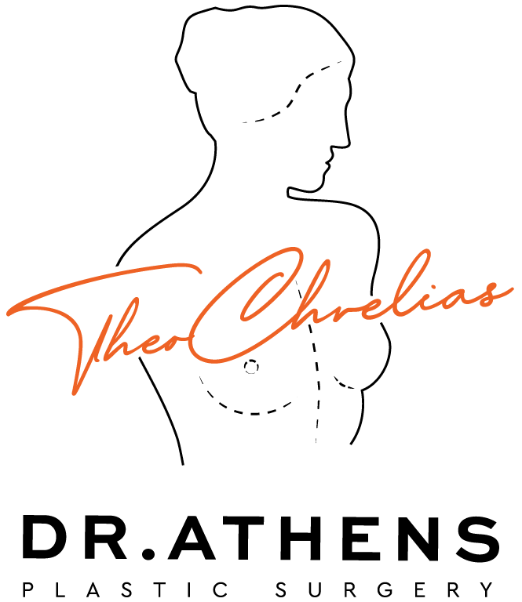

ΠΑΙΔΙΑΤΡΙΚΗ ΠΛΑΣΤΙΚΗ ΧΕΙΡΟΥΡΓΙΚΗ

Αυτό το ενημερωτικό έντυπο ως συμπλήρωμα της πρώτης σας συμβουλευτικής επίσκεψης, για να προσπαθήσει να απαντήσει σε όλες τις ερωτήσεις που μπορεί να έχετε αν σκέφτεστε να υποβάλετε το παιδί σας σε χειρουργική επέμβαση. Ο σκοπός αυτού του εγγράφου είναι να σας παρέχει όλα τα απαραίτητα και ουσιώδη στοιχεία πληροφόρησης για να σας επιτρέψει να λάβετε την απόφασή σας με πλήρη επίγνωση. Επομένως, σας συνιστάται να το διαβάσετε με μεγάλη προσοχή.

ΓΕΝΙΚΟΤΗΤΕΣ
Το παιδί δεν είναι ένας ενήλικας σε μικρογραφία. Είναι ένα ον σε εξέλιξη, τόσο σωματική όσο και ψυχολογική. Η Παιδιατρική Πλαστική Χειρουργική έχει ως ιδιαιτερότητα ότι παρεμβαίνει σε έναν οργανισμό που μεγαλώνει. Αυτό συνεπάγεται ειδικές προφυλάξεις όσον αφορά:
- Την Αναισθησία.
- Την Επούλωση (Ουλές).
- Την Ανάπτυξη (Σωματική αύξηση).
- Την Ψυχολογία.

1. ΨΥΧΟΛΟΓΙΚΕΣ ΚΑΙ ΝΟΜΙΚΕΣ ΙΔΙΑΙΤΕΡΟΤΗΤΕΣ
Η Απόφαση: Σε αντίθεση με τους ενήλικες, όπου ο ασθενής αποφασίζει για τον εαυτό του, στα παιδιά η απόφαση λαμβάνεται από τους γονείς (ή τους νομικούς κηδεμόνες). Ωστόσο, είναι ηθικά απαραίτητο να λαμβάνεται υπόψη η γνώμη του παιδιού, ανάλογα με την ηλικία και την ωριμότητά του.
- Για επανορθωτικές επεμβάσεις (π.χ. πεταχτά αυτιά): Το παιδί πρέπει να εκφράσει την επιθυμία διόρθωσης. Εάν το παιδί δεν ενοχλείται από το πρόβλημα, είναι προτιμότερο να αναβληθεί η επέμβαση μέχρι να το ζητήσει το ίδιο.
- Για αισθητικές επεμβάσεις σε εφήβους (π.χ. μύτη): Ο χειρουργός πρέπει να βεβαιωθεί ότι το κίνητρο είναι προσωπικό και όχι αποτέλεσμα πίεσης από το οικογενειακό περιβάλλον ή τους συνομηλίκους. Επίσης, πρέπει να αποκλειστεί η δυσμορφική διαταραχή (dysmorphophobia), όπου ο έφηβος έχει μια διαστρεβλωμένη εικόνα του σώματός του.
Η Νοσηλεία: Η παρουσία των γονέων είναι θεμελιώδης. Στα περισσότερα παιδιατρικά κέντρα, επιτρέπεται και ενθαρρύνεται η παραμονή ενός γονέα δίπλα στο κρεβάτι του παιδιού καθ' όλη τη διάρκεια της νοσηλείας.

2. ΙΔΙΑΙΤΕΡΟΤΗΤΕΣ ΤΗΣ ΑΝΑΙΣΘΗΣΙΑΣ
Η αναισθησία στα παιδιά προκαλεί συχνά μεγάλη ανησυχία στους γονείς. Ωστόσο, η σύγχρονη παιδοαναισθησιολογία είναι εξαιρετικά ασφαλής.
- Προεγχειρητική Επίσκεψη: Είναι υποχρεωτική και πρέπει να γίνεται από εξειδικευμένο αναισθησιολόγο με εμπειρία σε παιδιά. Θα ληφθεί το ιατρικό ιστορικό και θα δοθούν οδηγίες νηστείας.
- Νηστεία: Οι κανόνες είναι αυστηροί για την ασφάλεια (αποφυγή εισρόφησης). Συνήθως:
  - 6 ώρες για στερεά τροφή.
  - 4 ώρες για μητρικό γάλα.
  - 2 ώρες για διαυγή υγρά (νερό, χυμός μήλου χωρίς ίνες).
- Εισαγωγή (Induction): Για να αποφευχθεί το τραύμα της βελόνας («τσίμπημα»), η αναισθησία ξεκινά συχνά με την εισπνοή ενός αερίου μέσω μάσκας («μπαλόνι»), το οποίο έχει ευχάριστη μυρωδιά. Ο ορός (φλεβοκαθετήρας) τοποθετείται αφού το παιδί κοιμηθεί.
- Διαχείριση Πόνου: Είναι απόλυτη προτεραιότητα. Χρησιμοποιούνται συνδυασμοί φαρμάκων και τοπικών αναισθητικών ώστε το παιδί να ξυπνήσει χωρίς πόνο.

3. ΙΔΙΑΙΤΕΡΟΤΗΤΕΣ ΤΗΣ ΕΠΟΥΛΩΣΗΣ (ΟΥΛΕΣ)
Η επούλωση στα παιδιά είναι ταυτόχρονα καλύτερη και χειρότερη από αυτή των ενηλίκων.
- Ταχύτητα: Οι ιστοί επουλώνονται γρήγορα.
- Φλεγμονώδης Αντίδραση: Η αντίδραση του οργανισμού είναι πιο έντονη. Αυτό σημαίνει ότι τα παιδιά έχουν αυξημένη τάση για Υπερτροφικές Ουλές (ουλές που παραμένουν κόκκινες και σκληρές για μεγάλο διάστημα).
- Χηλοειδή: Αν και σπάνια πριν την εφηβεία, ο κίνδυνος εμφάνισης χηλοειδών (παθολογική ουλή που μεγαλώνει πέρα από τα όρια του τραύματος) είναι υπαρκτός, ειδικά σε μελαμψά δέρματα και σε συγκεκριμένες περιοχές (ώμοι, στέρνο, λοβοί αυτιών).
- Διεύρυνση Ουλής: Καθώς το παιδί μεγαλώνει, το δέρμα τεντώνεται. Μια ουλή που είναι λεπτή αρχικά, μπορεί να φαρδύνει («ανοίξει») με την πάροδο του χρόνου λόγω της σωματικής ανάπτυξης.
- Ωρίμανση: Η διαδικασία ωρίμανσης της ουλής (μέχρι να ασπρίσει και να μαλακώσει) διαρκεί περισσότερο στα παιδιά, συχνά έως και 18 ή 24 μήνες. Η προστασία από τον ήλιο είναι απαραίτητη για όλο αυτό το διάστημα.

4. ΕΠΙΔΡΑΣΗ ΤΗΣ ΑΝΑΠΤΥΞΗΣ ΣΤΗΝ ΕΠΕΜΒΑΣΗ
Η ανάπτυξη του σκελετού και των μαλακών μορίων καθορίζει το πότε ("timing") μπορεί ή πρέπει να γίνει μια επέμβαση.
Α. Το Αυτί (Ωτοπλαστική): Το πτερύγιο του αυτιού φτάνει το 85-90% του τελικού του μεγέθους στην ηλικία των 7 ετών. Επομένως, η διόρθωση των πεταχτών αυτιών μπορεί να γίνει με ασφάλεια από την ηλικία των 7 ετών και μετά, χωρίς να επηρεαστεί η ανάπτυξη.
Β. Η Μύτη (Ρινοπλαστική): Η μύτη έχει κέντρα ανάπτυξης (στο διάφραγμα και στους χόνδρους) που παραμένουν ενεργά μέχρι το τέλος της εφηβείας.
- Μια επέμβαση που γίνεται πολύ νωρίς μπορεί να καταστρέψει αυτά τα κέντρα και να οδηγήσει σε ατροφία της μύτης ("baby nose") ή παραμορφώσεις στην ενήλικη ζωή.
- Γι' αυτό, η αισθητική ρινοπλαστική αναβάλλεται μέχρι την ολοκλήρωση της ανάπτυξης (περίπου 16-17 ετών στα κορίτσια, 17-18 ετών στα αγόρια).
- Εξαιρέσεις: Σοβαρές δυσμορφίες (π.χ. λαγόχειλο/λυκόστομα) ή σοβαρά μετατραυματικά προβλήματα που εμποδίζουν την αναπνοή.
Γ. Το Στήθος (Μαστοπλαστική):
- Υπερτροφία (Πολύ μεγάλο στήθος): Μπορεί να χειρουργηθεί μόλις σταθεροποιηθεί το μέγεθος, συνήθως 1-2 χρόνια μετά την έναρξη της εμμήνου ρύσεως, ειδικά εάν προκαλεί σκελετικά προβλήματα (σκολίωση, κύφωση) και πόνο στην πλάτη.
- Ασυμμετρία / Απλασία (Έλλειψη στήθους): Συνιστάται η αναμονή μέχρι την πλήρη ολοκλήρωση της ανάπτυξης για να αξιολογηθεί το τελικό έλλειμμα.
- Προσοχή: Κάθε επέμβαση στο μαστό σε νεαρή ηλικία ενέχει τον κίνδυνο τραυματισμού των γαλακτοφόρων πόρων, γεγονός που μπορεί να επηρεάσει τη μελλοντική ικανότητα θηλασμού.
Δ. Συγγενείς Σπίλοι (Ελιές): Η στρατηγική αφαίρεσης εξαρτάται από τον κίνδυνο κακοήθειας και την αισθητική δυσμορφία. Στους γιγαντιαίους σπίλους, οι επεμβάσεις ξεκινούν συχνά πολύ νωρίς (βρεφική ηλικία) για να εκμεταλλευτούμε την ελαστικότητα του δέρματος και την ταχεία επούλωση, αλλά και για να ολοκληρωθούν πριν τη σχολική ηλικία (αποφυγή bullying).

5. ΜΑΚΡΟΧΡΟΝΙΑ ΠΑΡΑΚΟΛΟΥΘΗΣΗ
Είναι σημαντικό να κατανοήσετε ότι στην Παιδιατρική Πλαστική Χειρουργική, η σχέση ιατρού-ασθενούς είναι μακροχρόνια.
- Το αποτέλεσμα πρέπει να παρακολουθείται καθώς το παιδί μεγαλώνει.
- Μια ουλή που φαίνεται καλή στα 5 έτη μπορεί να χρειαστεί διόρθωση στα 15.
- Ενδέχεται να απαιτηθούν δευτερογενείς επεμβάσεις (retouches) για την προσαρμογή του αποτελέσματος στο σώμα του ενήλικα.

ΣΥΜΠΕΡΑΣΜΑ
Η χειρουργική επέμβαση στο παιδί δεν είναι μια απλή τεχνική πράξη. Απαιτεί εξειδικευμένη γνώση της φυσιολογίας της ανάπτυξης, ειδική αναισθησιολογική υποστήριξη και ψυχολογική κατανόηση τόσο του μικρού ασθενούς όσο και των γονέων του. Ο στόχος είναι η επίτευξη του καλύτερου δυνατού αποτελέσματος με τη μικρότερη δυνατή επιβάρυνση για το μέλλον του παιδιού.

Αυτά είναι τα στοιχεία πληροφόρησης που θέλαμε να προσφέρουμε ως συμπλήρωμα στη συμβουλευτική. Σας συνιστούμε να διατηρήσετε αυτό το έγγραφο, να το ξαναδιαβάσετε μετά τη συμβουλευτική και να το
σκεφτείτε "με ηρεμία". Αυτή η σκέψη μπορεί να προκαλέσει νέες ερωτήσεις, για τις οποίες θα περιμένετε περαιτέρω πληροφορίες. Είμαστε στη διάθεσή σας για να συζητήσουμε περαιτέρω κατά τη διάρκεια μιας επόμενης συμβουλευτικής, ή ακόμα και τηλεφωνικά, ή ακόμα την ημέρα της επέμβασης, όπου θα ξανασυναντηθούμε πριν από την αναισθησία.

ΠΡΟΣΩΠΙΚΕΣ ΠΑΡΑΤΗΡΗΣΕΙΣ:
—————————————————————————————————————————————————————————————————————————————————————————————————————————————————————————————————————————————————————————————————————————————————————————————————————————————————————————————————————————————————————————————————————————————————————————————————————————————————————————————————————————————————————————————————————————————————————————————————————————————————————————————————————————————————————————————————————————————————————————————————————————————————————————————————————————————————————————————————————————————————————————————————————————

